Нетрадиционные техники рисования с детьми второй младшей группы в детском саду.
Цель: Формирование навыков рисования методом «тычка» ватной палочкой
Интеграция образовательных областей и задачи:
Художественно-эстетическое развитие : вызвать интерес к созданию образа; воспитывать интерес к процессу рисования
Социально-коммуникативное развитие : сформировать у детей положительный эмоциональный настрой на совместную с воспитателем деятельность
Познавательное развитие : продолжать изучать виды и назначения посуды.

Речевое развитие: побуждать детей вступать в диалог с воспитателем; понимать простые по форме и содержанию вопросы воспитателя и отвечать на них; обогащать активный словарь прилагательными:
Физическое развитие: развивать мелкую моторику рук, выполнять имитационные движения
Все дети любят рисовать! Нетрадиционные техники рисования являются замечательным способом расширить кругозор детей в изобразительной деятельности .
Диагностика использования нетрадиционных методов рисования в детских садах показывает хорошие результаты. Нестандартные способы рисования всегда проходят весело, эмоционально и с большим интересом. Результат такого творчества получается красивым и необычным, даже если у ребенка нет художественных навыков. Образовательный процесс превращается в игру.
При знакомстве детей с новой нетрадиционной техникой рисования, воспитатель должен правильно подобрать технику, материал, доступность изложения последовательности действий. Воспитателю необходимо подобрать и изучить литературу по нетрадиционному рисованию, подобрать материал с учетом гигиеничности и безопасности материала, осуществлять планирование с учетом возраста детей, их индивидуальных особенностей и навыков в рисовании, самому быть творческой личностью, любить рисовать. Для занятий можно использовать разные материалы:
Ватные палочки, втулки , нитки, фрукты, овощи, пена для бритья, песок, манная крупа, рис, пластиковая бутылка и многое другое.
С детьми второй младшей группы я использую следующие техники:
рисование ватными палочками,
рисованием пальчиками;
рисовать солью;
рисовать ладошками;
печать из картофеля;
рисование мыльными пузырями;
Сегодня хочется рассмотреть более подробно технику РИСОВАНИЯ ВАТНЫМИ ПАЛОЧКАМИ (Рисование при помощи метода «тычка») на примере декоративной поделки-аппликации «Шкаф с посудой»
Для поделки нам понадобятся: лист А5 с нарисованными двумя полосками , напечатанные раскраски с разнообразием посуды, гуашь, ватные палочки, ножницы, клей.
Работа заключается в следующем: нужно взять ватную палочку , опустить кончик в краску и точечными движениями от верхней части к нижней делать тычки по картинке. Палочка должна оставить много отпечатков. Формы отпечатков могут быть самыми разными
.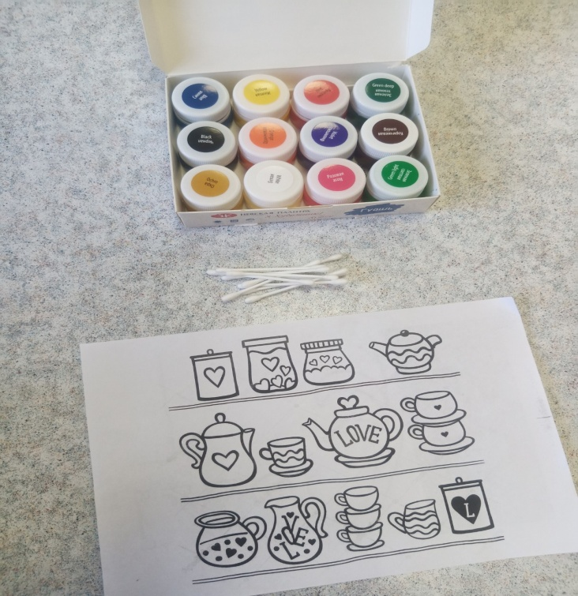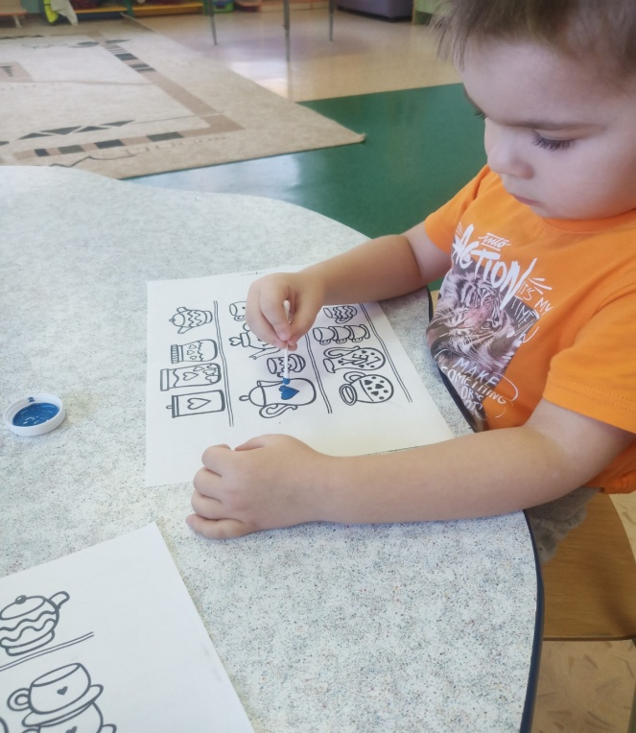
Таким образом мы раскрашиваем посуду и полоски нарисованные на листе(в последующем они будут полочками в нашем шкафу)

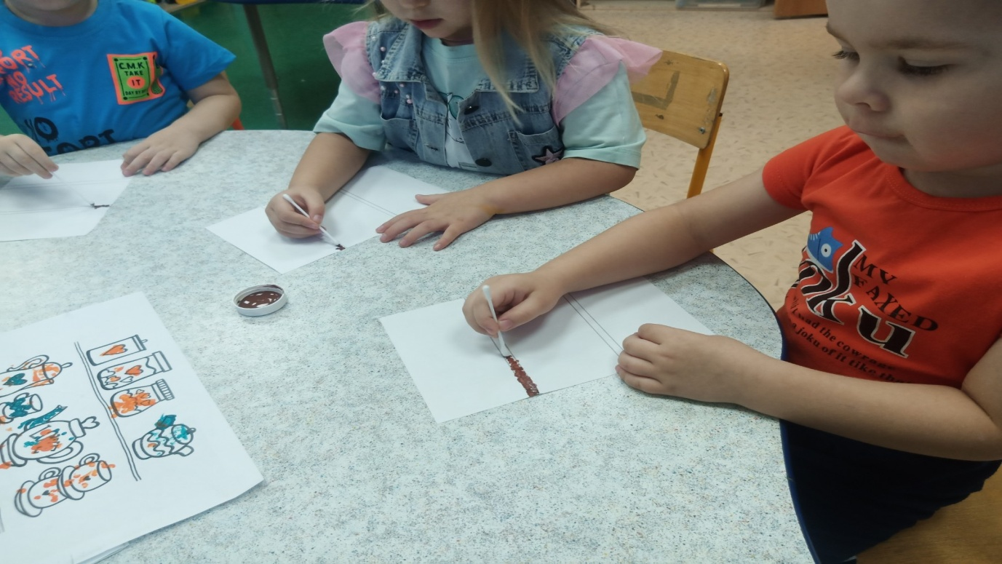
Далее, мы вырезаем нашу раскрашенную посудку по контуру и приклеиваем в шкаф.
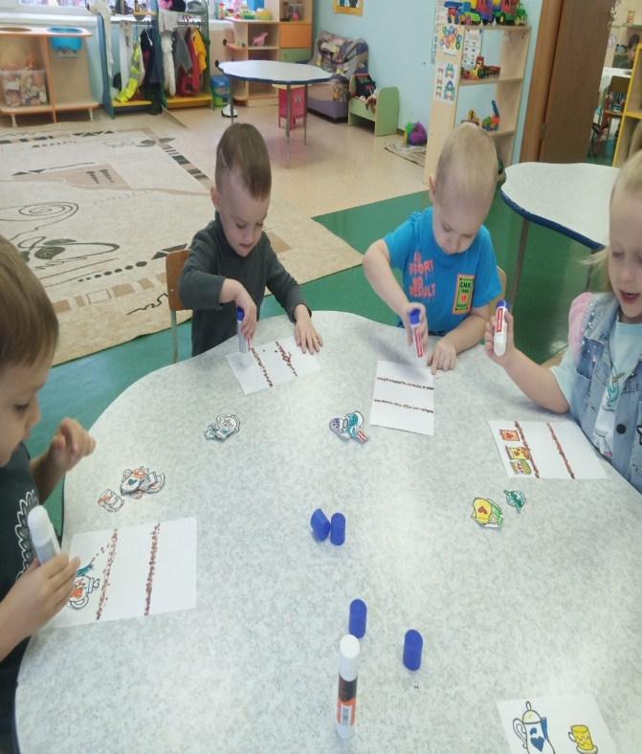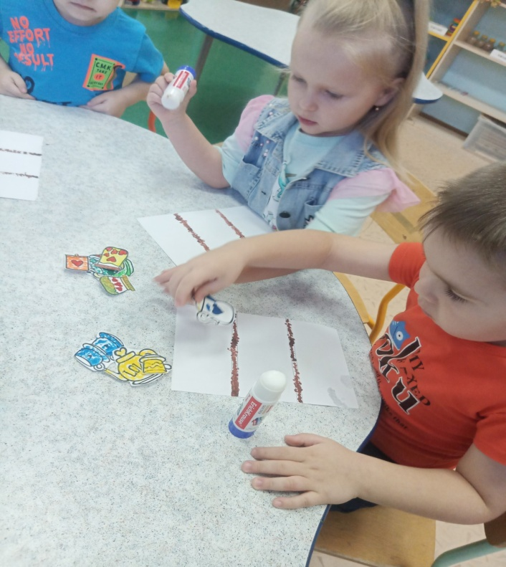
При завершении занятия, мы делаем выставку работ.
Дети и их родители с удовольствием рассматривают свои и работы своих друзей. Делятся своими впечатлениями. Для педагога очень важно, что бы была достигнута цель поставленная в начале занятия. Смотря на улыбку детей, могу смело сделать вывод ,что цель достигнута!!!

